  

# MOCIÓN QUE PRESENTA MERCEDES GRAÑA MORLA, CONCEJAL DEL GRUPO MUNICIPAL MC CARTAGENA, SOBRE `BARRIADA VIRGEN DE LA CARIDAD´

MARIA MERCEDES GRAÑA MORLA

29/04/2024 (según el firmante)

La barriada Virgen de la Caridad es uno de los emplazamientos más castizos de Cartagena, y bien podría ser el eslabón de enlace perfecto para el crecimiento de la ciudad. Sin embargo, sólo se ha invertido en sus alrededores, con un hotel, un parque y un supermercado, zonas de restauración y de ocio, pero que al barrio no se le reconoce su valor y se está aislando, convirtiéndolo en un punto negro, lo que ahonda en su aislamiento y desidia.



[FIRMADO POR](https://cartagena.sedipualba.es/firma/infofirmante.aspx?idFirmante=7196759&csv=H2AACANRXVRYTD9HF9AD)

JESUS GIMENEZ GALLO

02/05/2024 (según el firmante)



[SELLO](https://cartagena.sedipualba.es/firma/infofirmante.aspx?idFirmante=7196760&csv=H2AACANRXVRYTD9HF9AD)

Un claro ejemplo entre otros sería la calle Santa Mónica, a solo 40 metros de distancia de la calle Alcalde Cazorla Rico, y donde hay instalaciones deportivas, una escuela infantil y una vía remodelada; y la mencionada calle Santa Mónica llena de agujeros en la calzada, sin accesibilidad en los bordillos, aceras levantadas y suciedad en los dos parques anexos.

Igualmente y desde esta misma calle y andando hacia la calle Grecia, se encuentra una pinada impresionante, ubicada en la prolongación de la vía verde, una verdadera isla climática, de las pocas que tenemos en esta ciudad y que se ha convertido en un verdadero vertedero incontrolado, que necesita de un mantenimiento frecuente, no solo esperar a que algún vecino harto o desesperado llame al ayuntamiento para reclamar que envíen a una brigada del servicio de limpieza a trabajar en la zona.

Se trata de la mejora de aceras, calzadas y parques, mejoras de accesibilidad, de iluminación, de limpieza, de acceso a sus zonas verdes, de forma que lleguemos a dignificar el aspecto que presenta la barriada.

Ya lo dice el escritor cubano Pedro Juan Gutiérrez: “La miseria material trae miseria moral”, dos tipos de miseria contra la que luchan día a día tanto la Asociación de Vecinos de esta barriada como las múltiples asociaciones de ámbito benéfico que trabajan allí y son las que merecen el total apoyo de las instituciones en su duro día a día.

Registrado el 02/05/2024 a las 11:37 Nº de entrada 60703 / 2024

Por lo anteriormente expuesto, la Concejal que suscribe, presenta al Pleno la siguiente

# MOCIÓN

Que el Pleno del Excelentísimo Ayuntamiento de Cartagena, inste al Gobierno local a iniciar un proceso de remodelación integral de la calle Santa Mónica, con objeto de mejorar su estética, funcionabilidad y accesibilidad para todos los vecinos. Además de fomentar la plantación de árboles y vegetación autóctona.

Que el Pleno, inste igualmente al Gobierno local a llevar una programación periódica para la limpieza y el mantenimiento de la pinada y sus espacios adyacentes, además de hacer cumplir la ordenanza de limpieza para aquellos que la incumplan



Cartagena, a 29 de abril de 2024.

MARIA MERCEDES GRAÑA MORLA

29/04/2024 (según el firmante)

Firmado por JESUS GIMENEZ GALLO - DNI ***2149** el día 02/05/2024 con un certificado emitido por ACCVCA-120

Firmado por MARIA MERCEDES GRAÑA MORLA - DNI ***8084** el día 29/04/2024 con un certificado emitido por ACCVCA-120



Registrado el 02/05/2024 a las 11:37 Nº de entrada 60703 / 2024

Fdo. Jesús Giménez Gallo Fdo. Mercedes Graña Morla

Portavoz Grupo municipal MC Concejal Grupo municipal MC



[FIRMADO POR](https://cartagena.sedipualba.es/firma/infofirmante.aspx?idFirmante=7196759&csv=H2AACANRXVRYTD9HF9AD)

# A LA ALCALDÍA – PRESIDENCIA DEL EXCMO. AYUNTAMIENTO DE CARTAGENA

JESUS GIMENEZ GALLO

02/05/2024 (según el firmante)



[SELLO](https://cartagena.sedipualba.es/firma/infofirmante.aspx?idFirmante=7196760&csv=H2AACANRXVRYTD9HF9AD)

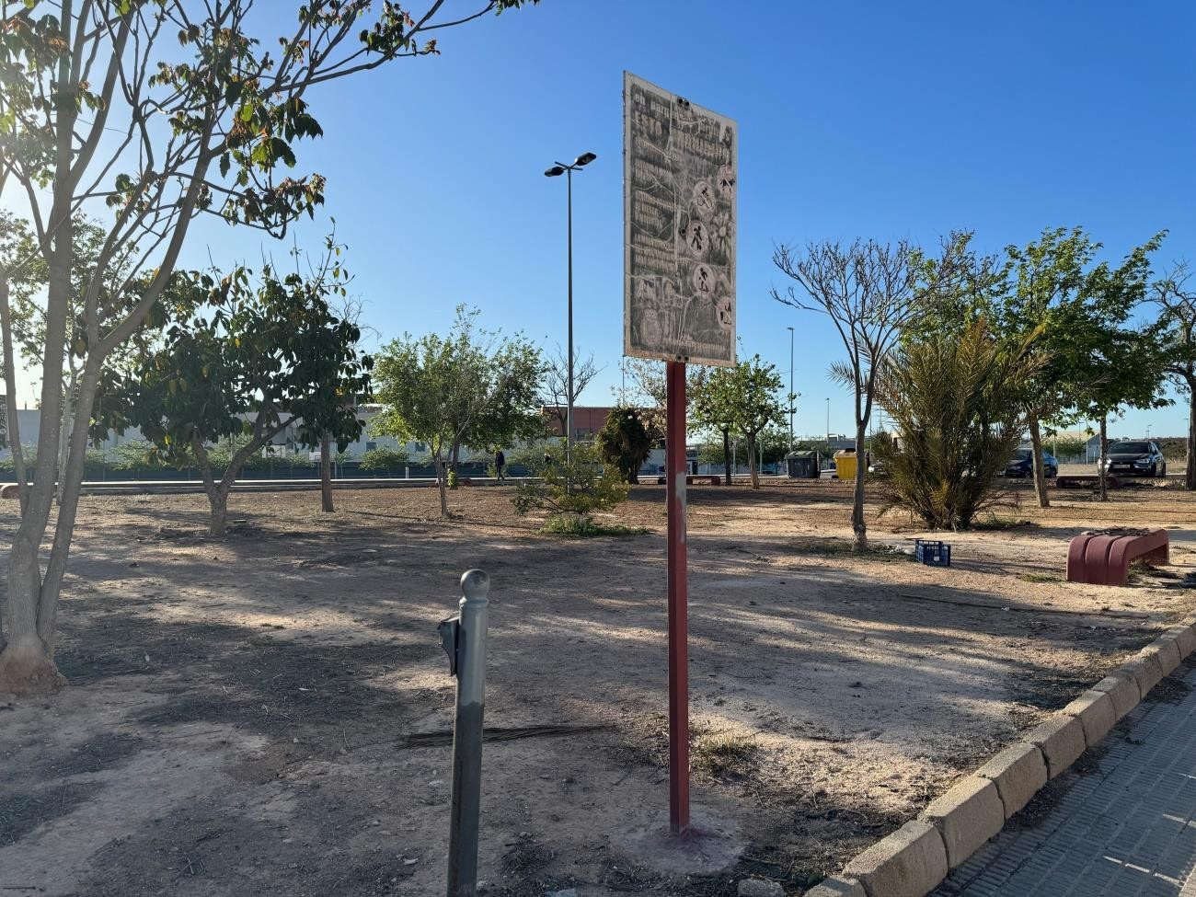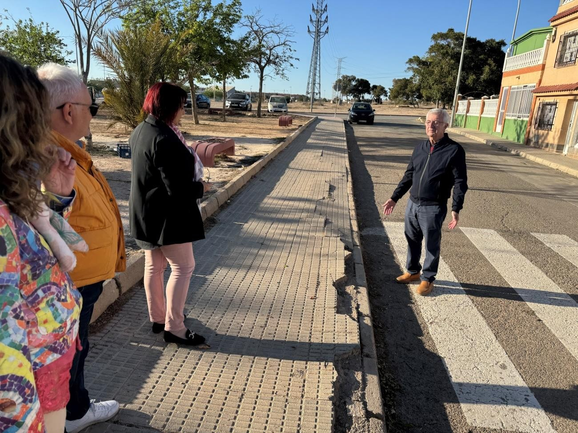

Registrado el 02/05/2024 a las 11:37 Nº de entrada 60703 / 2024

JESUS GIMENEZ GALLO

02/05/2024 (según el firmante)

MARIA MERCEDES GRAÑA MORLA

29/04/2024 (según el firmante)





[FIRMADO POR](https://cartagena.sedipualba.es/firma/infofirmante.aspx?idFirmante=7196759&csv=H2AACANRXVRYTD9HF9AD)



[SELLO](https://cartagena.sedipualba.es/firma/infofirmante.aspx?idFirmante=7196760&csv=H2AACANRXVRYTD9HF9AD)

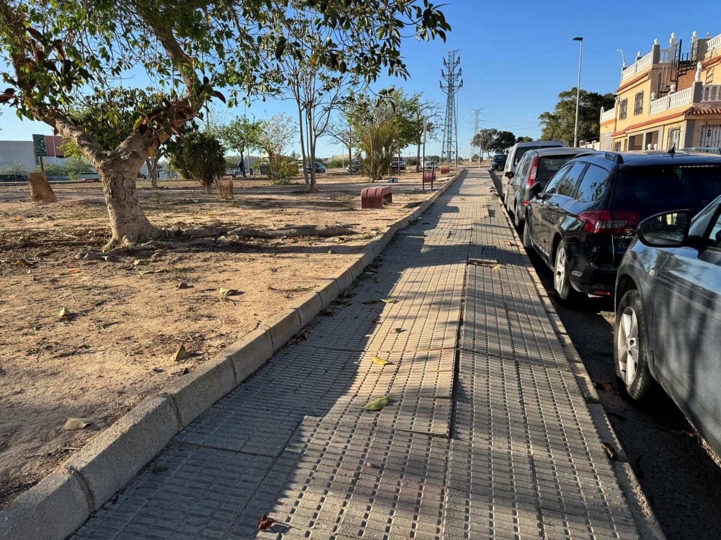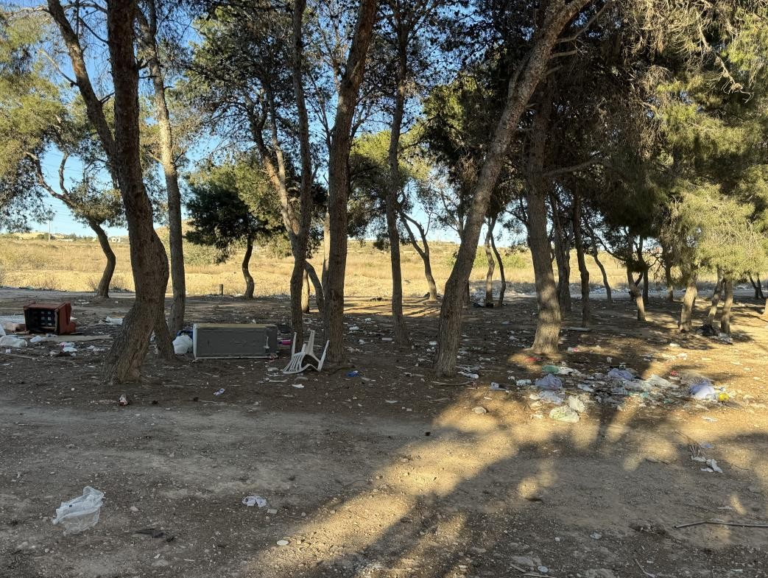

Registrado el 02/05/2024 a las 11:37 Nº de entrada 60703 / 2024

JESUS GIMENEZ GALLO

02/05/2024 (según el firmante)

MARIA MERCEDES GRAÑA MORLA

29/04/2024 (según el firmante)





[FIRMADO POR](https://cartagena.sedipualba.es/firma/infofirmante.aspx?idFirmante=7196759&csv=H2AACANRXVRYTD9HF9AD)



[SELLO](https://cartagena.sedipualba.es/firma/infofirmante.aspx?idFirmante=7196760&csv=H2AACANRXVRYTD9HF9AD)